PROJETO DE LEI N° 09-CM, de 29 de ABRIL de 2022

“Dispõe sobre as normas de concessão e utilização do “Colar de Girassol“ como símbolo de identificação das pessoas com deficiências ocultas e dá outras providências”.

Art. 1º - Fica instituído no âmbito do Município de Tupi Paulista/SP a implementação de um crachá, a ser distribuído gratuitamente, com o objetivo de identificar aqueles que possuam doenças, deficiências e/ou transtornos considerados ocultos e que necessitem de atendimento preferencial nos estabelecimentos públicos e privados neste município.
Art. 2º - O crachá terá em seu verso as seguintes informações de seu titular:
I - foto;
II - nome;
III - data de nascimento;
IV - endereço;
V - nome do responsável, se necessário;
VI - telefone de contato;
VII - Identificação da doença, deficiências e/ou transtorno que possui (com o CID).

§ 1° O crachá terá seu design e colar compostos por imagens de girassol, o que justifica o nome de “Colar de Girassol”, sendo que a fita do colar será da cor verde com figuras de girassóis na cor amarela com o intuito de facilitar a identificação.

§ 2° Deverá constar no crachá elementos que dificultem sua falsificação e a emissão por órgãos não autorizados.
Art. 3º - O crachá “Colar de Girassol” somente poderá ser solicitado diretamente por aqueles que possuam a doença, deficiência e/ou transtorno oculto ou seu representante legal, mediante requerimento junto à Prefeitura Municipal e a apresentação de atestado médico que comprove a existência da doença, deficiência e/ou transtorno com sua respectiva CID (Classificação Internacional de Doenças).
Art. 4º - Para os efeitos desta lei, são consideradas doenças, deficiências e/ou transtornos ocultos:
I - Autismo;
II - Transtorno de Déficit de Atenção (TDAH);
III - Síndrome de Tourette;
IV - Doença de Crohn;
V - Visão monocular;
VI - Visão subnormal;
VII - Pacientes ostomizados;
VIII - Transtornos psiquiátricos tais como: ansiedade; síndrome do pânico e psicoses;
IX - Deficiência intelectual;
X - fibrose cística
XI - Outras doenças, deficiências e/ou transtornos que tenham natureza de ocultos, devidamente atestados por médico.
Art. 5º - Caberá aos estabelecimentos públicos e privados deste município desenvolver procedimentos de atendimento preferencial aos que portarem o crachá “Colar de Girassol”.
Parágrafo único. Entende-se por estabelecimentos privados os supermercados, agência bancárias, farmácias, bares, restaurantes, loja em geral e similares.
Art. 6º - Fica autorizado o Poder Público a regulamentar a presente lei no que couber.
Art. 7º - As despesas decorrentes da execução desta Lei correrão por conta de dotações orçamentárias próprias, suplementadas se necessário.

Art. 8º - Esta lei entra em vigor na data de sua publicação, revogadas as disposições em contrário.

Sala das Sessões ”Vereador Delson Leandro da Silva”. Tupi Paulista/SP, 29 de abril de 2022.

Terezinha Aparecida de Matos Vasconcelos
Vereadora

JUSTIFICATIVA

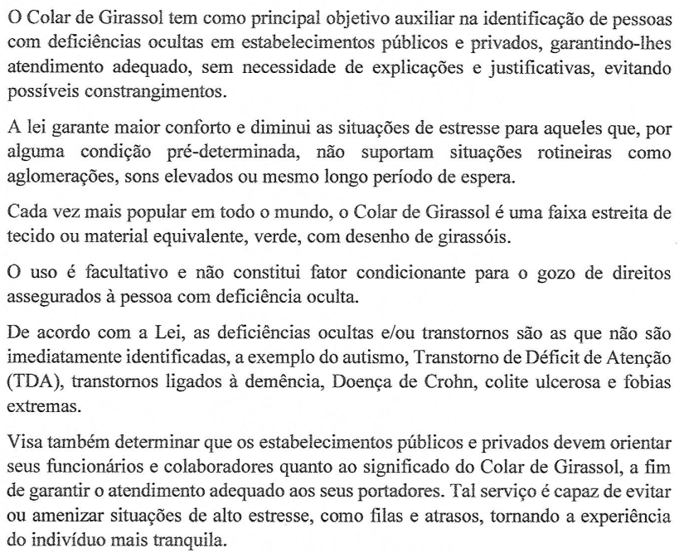

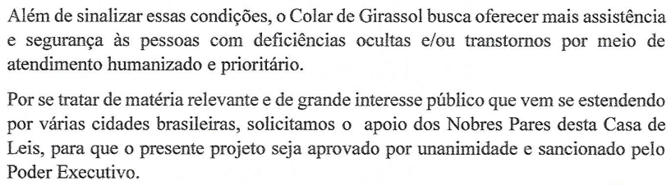

Sala das Sessões”Vereador Delson Leandro da Silva”

Tupi Paulista/SP, 29 de abril de 2022.

Terezinha Aparecida de Matos Vasconcelos
Vereadora

